Clase 20

1- Las ip en los tres navegadores es diferente.

2- En opera con vpn abre el video queda cargando tarda mucho en cargar.

en Chrome y en tor pone que no está disponible para nuestro país.

3. el tor me dio una ip

4. Opera sin VPN 255.29 Mbps Subida 31.27Mbps Ping 177

5. Opera con VPN 0.95 Mbps Subida 11.76Mbps ping 194

6. Tor 9.21 Mbps Subida 7.05Mbps ping 510

7. Las tres velocidades son muy diferentes a mi parecer es por la cantidad de capaz que

debe atravesar hasta llegar al servidor

8. Es la latencia que hay entre mi pc y el servidor

9. Mas que nada varía mucho en TOR porque tiene que pasar por muchos bloques

Opera sin VPN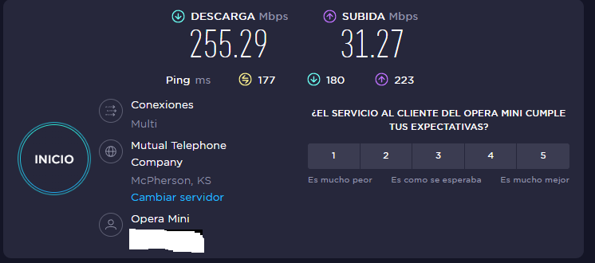

Opera con VPN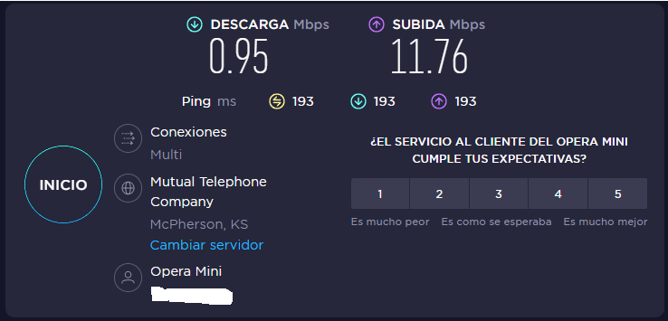

Tor

